Федеральное агентство связи

Сибирский Государственный Университет Телекоммуникаций и Информатики

СибГУТИ

Кафедра высшей математики

Расчетно-графическая работа № 13.

Ряд Фурье

Выполнил: студент 2 курса группы ИП-014

Обухов Артём Игоревич

Преподаватель: Терещенко Анастасия Фёдоровна

Вариант 22

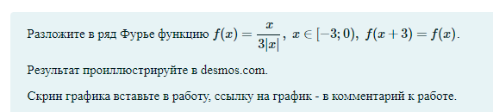

Для начала, сделаем график функции

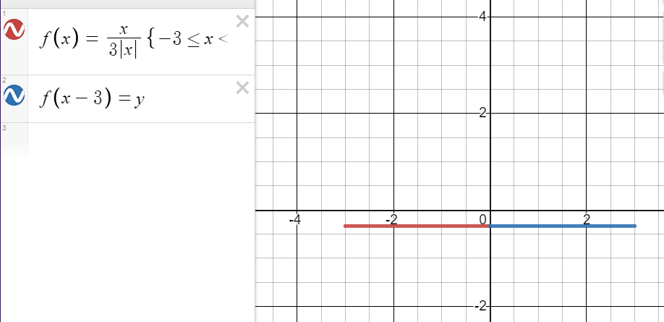

Раскроем модуль

$$f\left(x\right)=-\frac{x}{3x}=-\frac{1}{3}$$

Проверим функцию на чётность

$$f\left(-x\right)=f(x)$$

$$-\frac{1}{3}=-\frac{1}{3}$$

Функция чётна

Разложение чётной функции на интервале [-l; l] имеет вид

$$f\left(x\right)=\frac{a_{0}}{2}+\sum_{n=1}^{∞}{a_{n}\cos{\frac{nπx}{l}}}$$

$$a_{0}=\frac{2}{l}\int_{0}^{l}{f(x)dx}, a_{n}=\frac{2}{l}\int_{0}^{l}{f\left(x\right)\cos{\frac{πnx}{l}}dx}, b_{n}=0$$

Начнём разложение, заметим, что T = 6, тогда

$$l=\frac{T}{2}=\frac{6}{2}=3$$

Найдем $a_{0}$

$$a_{0}=\frac{2}{3}\int_{0}^{3}{-\frac{1}{3}dx}=\frac{2}{3}+\left(-\frac{1}{3}\right)\left|\begin{aligned}3 \\ 0\end{aligned}\right.=\frac{2}{3}\left(-\frac{1}{3}*3+\frac{1}{3}*0\right)=-\frac{2}{3}$$

Теперь найдем $a_{n}$

$$a_{n}=\frac{2}{3}\int_{0}^{3}{-\frac{1}{3}\cos{\frac{πnx}{3}}dx}=-\frac{2}{3}*\frac{1}{πn}\int_{0}^{3}{\cos{\frac{πnx}{3}}d\left(\frac{πnx}{3}\right) }=-\frac{2}{3πn}*\left(\sin{\frac{πnx}{3}}\right)\left|\begin{aligned}3 \\ 0\end{aligned}\right.=-\frac{2}{3πn}\left(\sin{\frac{3πn}{3}}-\sin{\frac{0πn}{3}} \right)=-\frac{2\sin{πn}}{3πn}$$

Подставим всё в итоговое выражение

$$f\left(x\right)=-\frac{\frac{2}{3}}{2}+\sum_{n=1}^{∞}{-\frac{2\sin{πn}}{3πn}}\cos{\frac{πnx}{3}}$$

Заметим, что выражение $\sin{πn}$ при $n≥1$ будет обращаться в ноль

Сделаем преобразования

$$f\left(x\right)=-\frac{1}{3}+\sum_{n=1}^{∞}{0}=-\frac{1}{3}$$

И это будет итоговым ответом

